МУНИЦИПАЛЬНОЕ ОБЩЕОБРАЗОВАТЕЛЬНОЕ УЧРЕЖДЕНИЕ
«ШУМИЛОВСКАЯ СРЕДНЯЯ ОБЩЕОБРАЗОВАТЕЛЬНАЯ ШКОЛА»

Конспект урока
Подготовила: Макошина Нина Владимировна
Предмет: Информатика
Класс: 9
Тема урока: «Построение графиков и диаграмм»
Тип урока: урок изучения новых знаний, комбинированный урок

Цели урока:

Личностная: Осознать значимость изучения темы для дальнейшего использования в различных предметных областях и своей жизни.
Метапредметная: Научится строить диаграммы для задач из разных предметных областей (астрономия, география).
Предметная: Обучающийся научится строить диаграммы и графики различных типов по средствам электронной таблицы MS Excel.
создать условия для личностной самореализации каждого учащегося в процессе повторения и обобщения темы «Нематериальные модели»,способствовать развитию информационных, коммуникативных, образовательных, рефлексивных компетенций у участников образовательного процесса.

Задачи урока -

образовательные:
- Создать условия для закрепления приемов работы в Электронной таблице EXCEL, для развития навыков индивидуальной самостоятельной работы по осваиванию новых возможностей программного продукта;
- На конкретных примерах показать применение возможностей электронных таблиц для построения графиков функций;
- Познакомить с составными частями диаграмм, этапами построения;
- Показать разнообразие видов диаграмм

развивающие:
- Развитие и совершенствование умений:
- актуализировать полученные ранее знания;
- функций мышления (анализ, синтез, установление причинно-следственных связей, обобщение, выводы);
- функций целеполагания, самоорганизации, самоанализа, рефлексии.
- Развитие навыков практического применения знаний;
- Развитие познавательного интереса, творческой активности учащихся;
- Развивать познавательный интерес к учебным дисциплинам и умение применять свои знания в практических ситуациях.
- Научить отстаивать свою точку зрения
- Формирование операционного мышления, направленного на выбор оптимальных решений; развить навыки мыслительной деятельности, включая каждого учащегося в учебно – познавательный процесс и создание условия для работы каждого в индивидуальном темпе;
- Совершенствование умений по работе с различными источниками информации.
- Развитие логического мышления, памяти.
- Развитие рефлексивных умений через проведение анализа результатов урока и самоанализа собственных достижений на нём.

воспитательные:
- Развитие коммуникативных умений обучающихся через организацию коллективной и индивидуальной работы на уроке.
- Развитие и совершенствование внимательности, аккуратности, организованности.
- Развитие у воспитанников чувства собственного достоинства, способностей к преодолению трудностей, умения ориентироваться в социальной среде.
- Формировать навыки оценивания результатов своей и чужой деятельности.
- Воспитание информационной культуры.

Материально-техническое обеспечение урока
- электронная презентация,
- интерактивный справочник-ролик,
- карточки-задания,
- инструкционные карты для практической работы,
- компьютер,
- компьютеры учащихся с подключённым Интернетом для рефлексии,
- мультимедийный проектор.

План урока:
- Организационный момент– 2 мин
- Проверка знаний – 5 мин
- Актуализация знаний, фронтальный опрос для проверки уровня подготовки учащихся к усвоению нового материала. – 5 мин
- Изучение нового материала - 10 мин
- Практическая работа – 15 мин
- Рефлексия: подведение итогов урока и выставление оценок - 6 мин.
- Домашнее задание – 2 мин

- Организационный момент
Приветствие учителя. Запись даты и темы урока в тетрадь. Формулировка темы урока и постановка целей урока.
Ребята, сегодня тема нашего урока Построение диаграмм и графиков. Запишите ее в тетрадь. На уроке мы должны быть собранными, внимательно слушать вопросы и ответы своих одноклассников, четко отвечать на вопросы. Итак, начнем урок.
На предыдущем занятии мы говорили об электронных таблицах.
1. Что такое электронная таблица (ЭТ)? (компьютерная программа, позволяющая работать с числовыми данными)
2. Приведите примеры программ для работы ЭТ? (MS Excel 2007, 97-2003, OpenOffice Calc)
3. Что является минимальным элементом для хранения данных? (Ячейка)

- Проверка знаний (раздаточный материал)
Задание 1. «Подбери верное» - подобрать данным объектам-понятиям правильные объекты-определения.
- Электронные таблицы - это | - выражение, начинающееся со знака «=», включающее в себя числа, имена ячеек, функции, знаки математических операций.
- Основные типы данных, обрабатываемые в электронных таблицах: | - используются в формулах для указания фиксированного адреса ячейки. При перемещении или копировании не изменяются.
- Формула - это | - при перемещении или копировании автоматически изменяются в зависимости от положения ячейки, в которую скопирована формула.
- Относительные ссылки | - приложение, работающее в диалоговом режиме, хранящее и обрабатывающее данные в прямоугольных таблицах.
- Абсолютные ссылки | - число, текст и формула

1 - 2 - 3 - 4 - 5 -
Задание 2. «Найди пару» - В ячейке C1 записана формула =$A1*В1. Какой вид приобретет формула, после того как ее скопируют из ячейки C1 в ячейку D5?
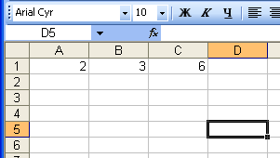
=B5*C5
=$B1*C5
=$A5*C5
=$B1*D5
а)B5*C5
в)B5*C5
г)
б)B5*C5
Проверка выполненных работ и выставление оценок. (Берём в руки карандаши и меняемся работами с соседями, проверяем и выставляем оценку: без ошибок – 5, 1 ошибка – 4, 2 ошибки – 3, 3 и более - 2).
Правильные ответы – Задание 1: 1 - d, 2 - e, 3 - a, 4 - c,5 – b. Задание 2 – г.
3. Актуализация знаний
В начальной школе вам очень часто приходилось вести календарь погоды, каждый день вы записывали в таблицу температуру, осадки и направление ветра, а в конце месяца анализировали погоду за прошедший месяц.
Учитель предлагает ученикам календарь погоды (в виде таблицы и просит проанализировать его.
Возможно ли, без ошибок и быстро определить количество дней, в которых температура воздуха в марте была выше шести градусов? (Достаточно трудно, понадобится время)
А теперь посмотрите на ту же самую информацию, только представленную в графической форме. (Учитель показывает ученикам гистограмму, построенную на основе табличных данных). Можно ли теперь быстро и безошибочно определить количество дней в марте с температурой выше 6 градусов?
(Да, можно. Таких дней ...)
Теперь проанализируем два документа табличного процессора: таблицу и диаграмму. С вашей точки зрения, какой из двух документов более удобен, нагляден и позволяет быстро анализировать результаты. (Графическое представление информации придаёт наглядность и позволяет удобнее и быстрее анализировать результаты.)
Итак, какова тема урока? Сегодня мы работаем с диаграммами в электронных таблицах
4. Изучение нового материала
Умение строить диаграммы является неотъемлемой частью знаний пользователя в области прикладного программного обеспечения. С помощью диаграмм легко выяснить и наглядно представить закономерности, которые трудно бывает уловить в таблицах.
Средства программы Excel позволяют создать диаграммы и графики различного типа, основанные на данных из электронной таблицы, и помещать их в той же самой рабочей книге.
Так что же такое диаграмма?
Определение: Диаграмма – это наглядное графическое представление числовых данных. Диаграммы предназначены для сравнения нескольких величин или нескольких значений одной величины и слежения за изменением их значений.
(В тетрадях записывают определение).
Электронные таблицы Excel позволяют строить диаграммы различных типов.
Беседа учителя с учащимися сопровождается демонстрацией Интерактивного справочника-ролика по ИКТ «Создание диаграмм MS Excel» с сайта единых информационных ресурсов http://school-collection.edu.ru/catalog/res/7a582c07-ee22-489f-aef6-b028b47ce1e9/
Учитель: Итак, таблица, создаваемая пользователем, представляет собой объект, характеризующийся определенным количеством строк и столбцов. Диаграмма является объектом ЭТ и предназначена для представления данных в графической форме.
Табличный процессор позволяет строить диаграммы различных типов. Давайте рассмотрим наиболее распространенные типы диаграмм. Посмотрите на слайд
Здесь представлены только основные типы диаграмм:
- график
- точечная
- гистограмма
- круговая
- линейчатая
(Учитель дает характеристику каждому типу диаграммы)
Учитель: Вспомните, на каких уроках вы использовали диаграммы и графики.
Учащиеся: ученики отвечают на вопрос учителя
Учитель: Сегодня мы научимся строить диаграммы и графики, используя ПК.
Рассмотрим алгоритм построения диаграммы и графика. Он состоит из следующих этапов.
1. Выделить диапазон ячеек, по которым будет строиться диаграмма.
2. Нажать кнопку Мастер диаграмм на панели инструментов.
3. В появившемся диалоговом окне выбрать Тип и Вид диаграммы.
4. Задать основные и дополнительные параметры диаграммы (название диаграммы, подписи осей, расположение легенды и т.д.
Учитель: А теперь посмотрите на экран и давайте все вместе повторим алгоритм построения. (алгоритм записывается в тетрадь)
Учитель “листает” страницы слайда, соответствующие каждому этапу, а учащиеся называют их.
Учитель: Любая диаграмма или график может содержать следующие основные элементы:
- название диаграммы;
- легенда;
- ось Х (ось категорий);
- ось Y (ось значений);
- подписи осей;
- область диаграммы или графика.
5. Практическая работа
Учитель: Теперь приступаем к выполнению практической работы по заданию в раздаточных листах, задания по вариантам. Выполняете своё задание, затем задание другого варианта на дополнительную оценку.
Практическая работа «Построение диаграмм»
Вариант 1.
- Создайте Лист Вулканы и составьте на нем таблицу по приведенному образцу:
Самые высокие действующие вулканы континентов
Континент | Страна | Название | Высота (м)
Южная Америка | Эквадор | Котопахи | 5896
Северная Америка | Мексика | Попкатепетль | 5452
Азия | Россия | Ключевская сопка | 4750
Африка | Камерун | Фако | 4070
Европа | Сицилия | Этна | 3263
- Постройте нестандартную диаграмму типа конусы на основании сведений о наиболее известных вулканах и модернизируйте ее по образцу:
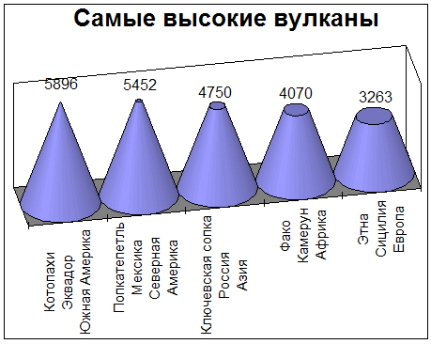

Вариант 2.
- Создайте Лист Планеты и составьте на нем таблицу по приведенному образцу:

Планеты Солнечной системы
Планеты-мелкие каменные тела
Название | Меркурий | Венера | Земля | Марс
Расстояние от Солнца, млн км | 58 | 108 | 150 | 228
% от массы Земли | 55% | 82% | 100% | 64%
Диаметр, км | 4875 | 12104 | 12756 | 6780
Планеты-газовые гиганты
Название | Юпитер | Сатурн | Уран | Нептун
Расстояние от Солнца, млн км | 778 | 1432 | 2871 | 49528
% от массы Земли | 3178% | 9520% | 1450% | 1720%
Диаметр, км | 142984 | 120533 | 51118 | 49528
- Постройте пузырьковые диаграммы на основании сведений о планетах и модернизируйте их по образцам:

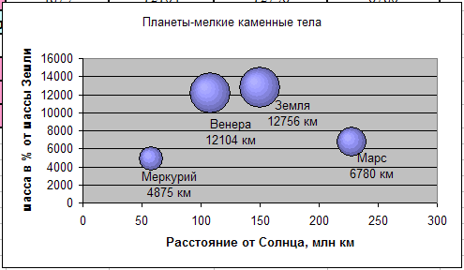

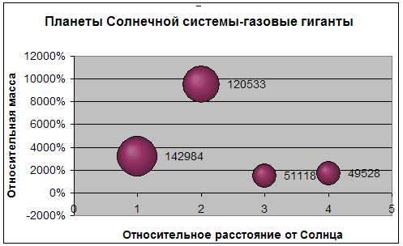

- Подведение итогов
Итак, сегодня вы познакомились с особенностями обработки данных в редакторе электронных таблицах в виде диаграмм и графиков: типы диаграмм, алгоритм построения.
А где еще, на каких предметах или вне школы вы встречались с диаграммами? Какого типа они были?
Давайте попробуем оценить себя и свою работу на уроке. Для этого зайдите по сети в папку вашего класса, найдите там текстовый документ «Рефлексия», откройте его и перейдите по ссылке https://ru.surveymonkey.com/r/K2B78XV, это опрос, вам необходимо пройти его, отвечайте серьёзно и честно, это поможет в дальнейшей работе. (учащиеся заполняют анкету).
7. Домашнее задание
Подготовиться к зачетной работе по разделу «Редактор электронных таблиц Microsoft Excel». Повторить следующие вопросы: типы и формат данных (обратить особое внимание на то, как в ячейках электронной таблицы сменить формат данных), особенности ввода формул в ячейки электронной таблицы, абсолютная, относительная и смешанная адресации, категории встроенных функций в редактор электронных таблиц, построение диаграмм и графиков.
Спасибо за урок!
Список литературы:
- Л.Л. Босова. Информатика и ИКТ (часть 2). 9класс. М.: БИНОМ, 2012
- http://metodist.lbz.ru/authors/informatika/3/ - электронный ресурс, авторская мастерская Босовой Л.Л.
- Информатика. Программа для основной школы : 5–6 классы. 7-9 классы. Авторы: Босова Л. Л., Босова А. Ю. М.: БИНОМ, 2014
Гиперссылка на ресурс, обеспечивающий доступ к ЭОР
http://school-collection.edu.ru/catalog/res/7a582c07-ee22-489f-aef6-b028b47ce1e9/?from=8f5d7210-86a6-11da-a72b-0800200c9a66&

